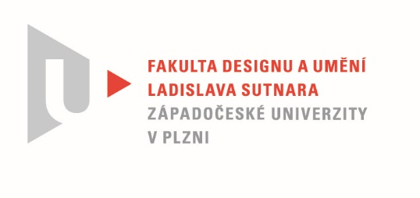

Protokol o hodnocení
kvalifikační práce
Název bakalářské práce: SOCIÁLNÍ DOKUMENT

Práci předložil student: Hana JEDLIČKOVÁ

Studijní obor a specializace: Multimediální design, specializace Užitá fotografie

Hodnocení vedoucího práce
Práci hodnotil: MgA. Radovan Kodera
- Cíl práce
Pro svou BP práci na téma sociální dokument Hana zvolila osud svého dědečka, resp. obrazový příběh posledních týdnů jeho života. Vytvořila fotografickou publikaci a výstavní soubor. Cíl práce byl jak po formální, tak faktické stránce splněn.

- Stručný komentář hodnotitele
Původní záměr fotografovat své praprarodiče Hana v průběhu přípravy BP změnila s ohledem na vzniklou situaci a další objektivní skutečnosti. Jednou z nich byla koronavirová pandemie, druhou, nejzávažnější, hospitalizace jejího dědečka Františka. Když začala s fotografováním, netušila, že zaznamenává poslední období jeho života. Takto vytvořený fotografický příběh je velmi emotivní, zachycuje prostředí, které se postupně mění – domov, nemocnici, hospic, v souboru jsou ale i snímky z posledního rozloučení po dědečkově odchodu. Hana velmi sugestivně zachytila i vztahy nejen k dědečkovi, ale prostřednictvím těchto fotografií i vtahy v rodině. Sociální skupinou, zachycenou na fotografiích se tak stala právě její vlastní rodina. Hana fotografovala s ohledem na podmínky zdravotních zařízení většinou mobilním telefonem, což dodává souboru ještě intimnější vyznění. Tím, že ve výsledku snímky převedla do černobílé škály, formálně i technicky soubor sjednotila a soustředila pozornost diváka na zobrazený děj a situace bez rušivých barevných akcentů.
Zdařilým výběrem fotografií do publikace i výstavního souboru, kombinací snímků objektivního i subjektivního charakteru, celků i detailů vytvořila emotivně působivý obrazový dokument. Přirozeně největší a trvalý přínos má vytvořený soubor pro členy rodiny, ale má i obecnou platnost a přes pochmurnost a tragiku tématu vyznívá pozitivně, což je silnou stránkou celé práce. Odcházení a smrt člověka je v naší současné veřejnosti odsouváno na okraj společenského zájmu, až tabuizováno. Autorka svou prací toto tabu porušuje a dokazuje, že může být pro zúčastněné přínosem minimálně v etické a obecně lidské rovině.
- Vyjádření o plagiátorství
Práce ani její části dle mého soudu nejsou plagiátem.

4. Navrhovaná známka a případný komentář
Navrhuji známku „výborně“.

Datum: 26. 5. 2022 MgA. Radovan Kodera

